项目状态报告#06

项目名称: | 塞恩斯伯里上海新办公室装修项目
客户名称: | Sainsbury’s Argos 亚洲有限公司
地点 地址: | 上海市静安区天目西路128号嘉里企业中心1座20层
报告日期: | 2025年9月29日
项目经理: | Dayne Chea

工作进展
图例
蓝色: 已完成 | 绿色: 符合预期进度 | 橙色: 轻微延误 | 红色: 严重延误

项目 |  | 工作项 | 开始日期  (日/月/年) |  | 结束日期  (日/月/年) |  | 完成度 (%) |  |  | 备注
A. |  | 结构化布线系统
1. |  | 设计协调与批准 | 28/07/25 |  | 01/08/25 |  | 100% |  |  | 已完成
2. |  | 材料采购与交付 | 30/07/25 |  | 26/08/25 |  | 100% |  |  | 已完成
3. |  | 现场放线确认 | 07/08/25 |  | 07/08/25 |  | 100% |  |  | 已完成
4. |  | IT线槽/桥架安装工作 (由总包方完成) | 24/08/25 |  | 26/08/25 |  | 100% |  |  | 已完成
5. |  | 六类非屏蔽双绞线敷设 | 27/08/25 |  | 27/08/25 |  | 100% |  |  | 已完成
6. |  | 六类非屏蔽双绞线端接 (机房侧) | 07/09/25 |  | 07/09/25 |  | 100% |  |  | 已完成
7. |  | 六类非屏蔽双绞线端接 (办公区侧) | 23/09/25 |  | 24/09/25 |  | 100% |  |  | 已完成
8. |  | 六类非屏蔽双绞线测试与调试 | 24/09/25 |  | 24/09/25 |  | 100% |  |  | 已完成
9. |  | 配线架跳线与链路连接工作 | 25/09/25 |  | 25/09/25 |  | 100% |  |  | 已完成
B. |  | 机房 及 IT 系统
1. |  | 设计协调与批准 | 28/07/25 |  | 01/08/25 |  | 100% |  |  | 已完成
2. |  | 材料采购与交付 | 30/07/25 |  | 26/09/25 |  | 100% |  |  | 已完成
3. |  | 现场放线确认 | 07/08/25 |  | 07/08/25 |  | 100% |  |  | 已完成
4. |  | 机柜安装 | 07/09/25 |  | 07/09/25 |  | 100% |  |  | 已完成
5. |  | 电源分配单元安装 | 07/09/25 |  | 07/09/25 |  | 100% |  |  | 已完成
6. |  | 不间断电源（UPS）安装、配置、测试与调试 | 08/09/25 |  | 08/09/25 |  | 100% |  |  | 已完成
7. |  | 无线接入点（AP）安装 | 24/09/25 |  | 24/09/25 |  | 100% |  |  | 已完成
C.1. | IT 设备搬迁工作 – 机房部分
1. | 拆卸、保护性包装、装箱与贴标 |  |  | 08/09/25 |  | 08/09/25 |  | 100% | 已完成
2. | 搬迁至新办公室 |  |  | 08/09/25 |  | 08/09/25 |  | 100% | 已完成
3. | 安装、连接与通电 (临时供电用于测试目的) |  |  | 08/09/25 |  | 11/09/25 |  | 100% | 已完成
4. | 重新通电 (最终调试阶段) |  |  | 22/09/25 |  | 23/09/25 |  | 100% | 已完成
C.2. | IT 设备搬迁工作 – 办公区部分
1. | 拆卸、保护性包装、装箱与贴标 |  |  | 08/09/25 |  | 08/09/25 |  | 100% | 已完成
2. | 搬迁至存储区域 |  |  | 08/09/25 |  | 08/09/25 |  | 100% | 已完成
3. | 搬迁至新办公室 |  |  | 25/09/25 |  | 25/09/25 |  | 100% | 已完成
4. | 安装、连接与通电 |  |  | 25/09/25 |  | 25/09/25 |  | 100% | 已完成
D. | 音视频（AV）设备搬迁工作 – 办公区部分
1. | 拆卸、保护性包装、装箱与贴标 |  |  | 08/09/25 |  | 09/09/25 |  | 100% | 已完成
2. | 搬迁至存储区域 |  |  | 09/09/25 |  | 09/09/25 |  | 100% | 已完成
3. | 搬迁至新办公室 |  |  | 24/09/25 |  | 24/09/25 |  | 100% | 已完成
4. | 安装、连接与通电 |  |  | 24/09/25 |  | 24/09/25 |  | 100% | 已完成
E. | 检查与验收期
1. | 项目经理或客户检查验收 |  |  | 07/10/25 |  | 19/10/25 |  | 0% | 暂定
2. | 项目移交 |  |  | 19/10/25 |  | 19/10/25 |  | 0% | 暂定
3. | 客户迁入 |  |  | 20/10/25 |  | 20/10/25 |  | 0% | 暂定
4. | 首个工作日业务保障支持 |  |  | 20/10/25 |  | 20/10/25 |  | 0% | 暂定
5. | 项目完成，向客户提交测试报告及相关移交文件 |  |  | 20/10/25 |  | 23/10/25 |  | 0% | 暂定

主要成果及下一步关键计划活动
主要成果 | 下一步关键计划活动
数据端口现场标识工作 – 已完成 (07/08/25)
六类网线安装 – 已完成 (27/08/25)
机柜及电源分配单元 (PDU) 安装 – 已完成 (07/09/25)
六类非屏蔽双绞线端接 (机房侧) – 已完成 (08/09/25)
IT 设备搬迁工作 – 机房部分 – 已完成 (08/09/25)
IT设备搬迁工作 – 办公区部分 – 已完成 (08/09/25)
- 至存储区域
音视频（AV）设备搬迁工作 – 已完成 (09/09/25)
- 至存储区域
不间断电源（UPS）安装、配置、测试与调试 – 已完成 (08/09/25)
IT设备重新通电 (最终调试)
为SBY提供现场待命支持 – Binny Chan 的IT配置工作 – 已完成 (23/09/25)
音视频设备搬迁工作 – 办公区部分
- 迁至新办公室
安装、连接与通电 – 已完成 (24/09/25)
六类非屏蔽双绞线端接 (办公区侧) – 已完成 (24/09/25)
六类非屏蔽双绞线测试与调试 – 已完成 (24/09/25)
配线架跳线与链路连接工作 – 已完成 (25/09/25)
IT 设备搬迁工作 – 办公区部分
  - 迁至新办公室
安装、连接与通电 – 已完成 (25/09/25)
机房及办公区 – 标识/贴标工作 (29/09/25)

风险与问题
项目 | 风险描述  (风险, 假设,问题, 依赖关系) | 描述, 影响与解决方案 |  | 优先级 |  |  | 记录日期  (dd/mm/yy) | 预计完成日期  (dd/mm/yy) | 备注
1 | 风险 |  | 办公区内金属软管保护的线缆于2025年9月16日发现受损，部分软管被发现存在断裂或压扁的情况。  受影响的线缆将进行测试，损坏的金属软管将予以更换，所有低位线缆将使用防护袋重新进行保护。  请参阅2025年9月17日发送的邮件（上海办公室 – 线缆损坏情况） |  | 高 | 16/09/25 |  | 19/09/25 | 已完成

现场照片
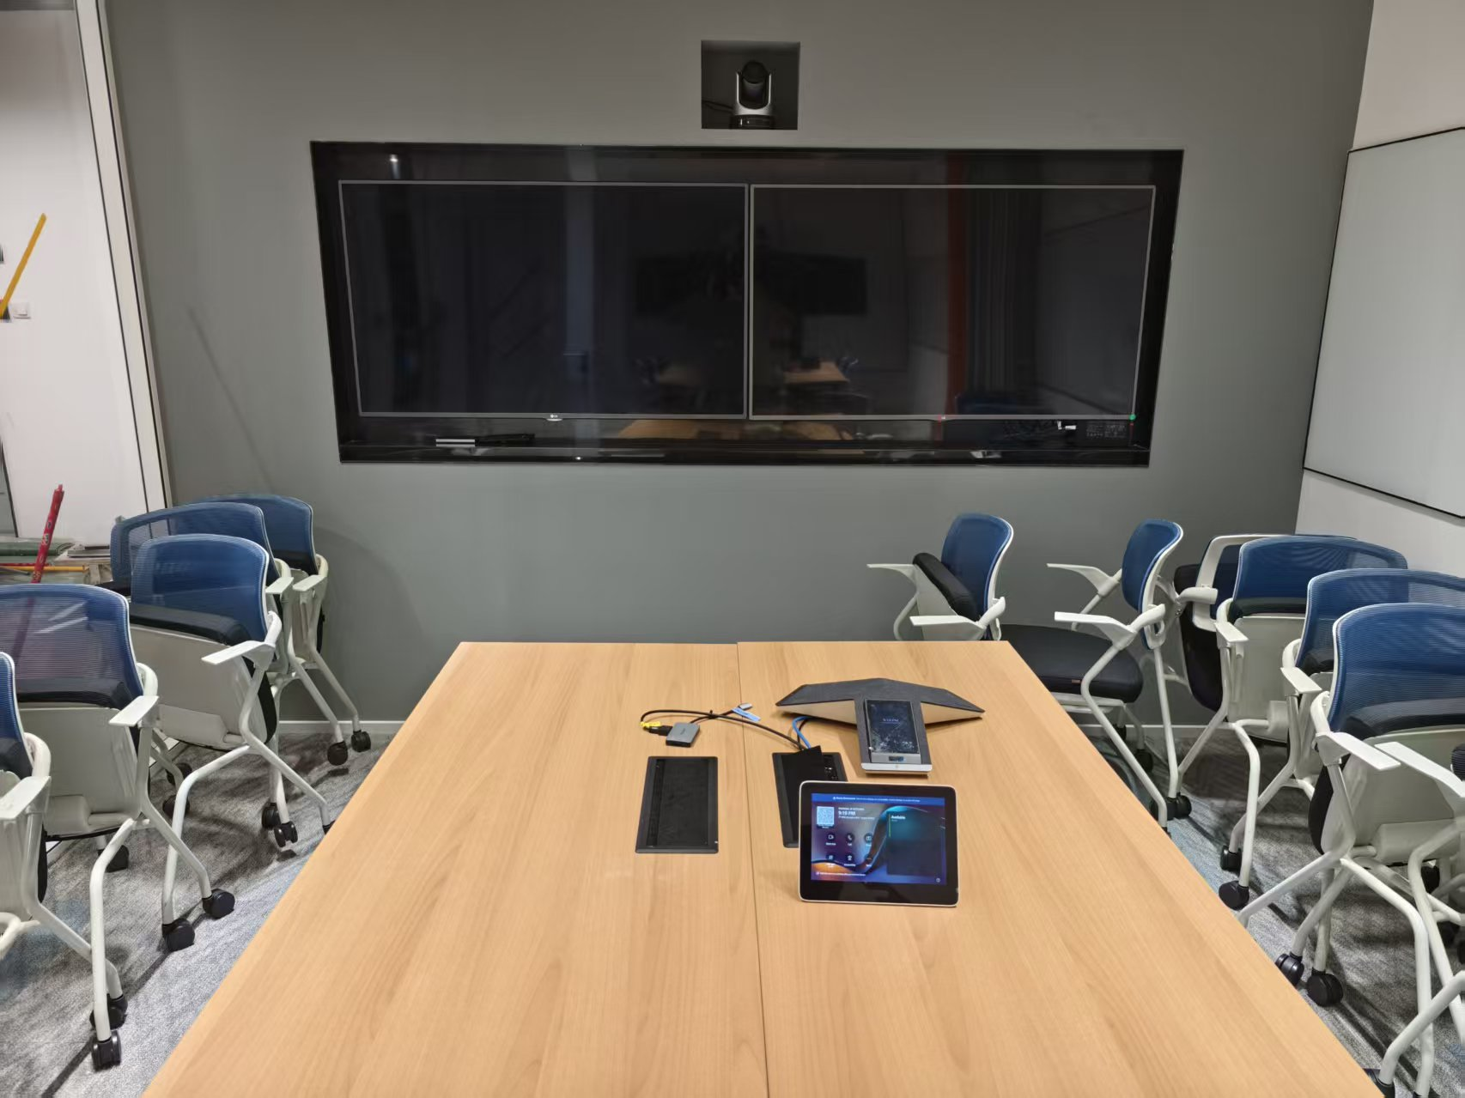  图1 音视频（AV）设备安装、测试与调试（可转换式会议室1） | 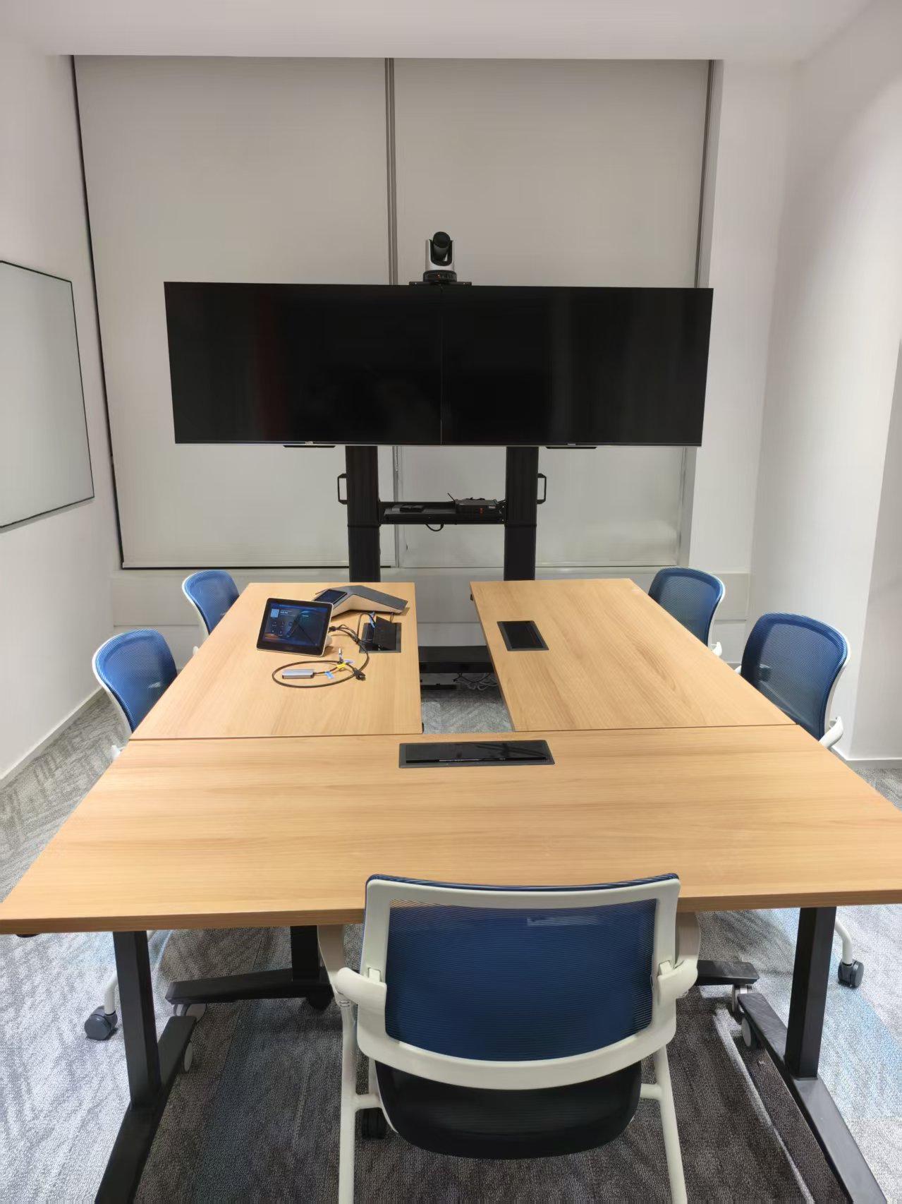  图2 音视频（AV）设备安装、测试与调试（可转换式会议室2）
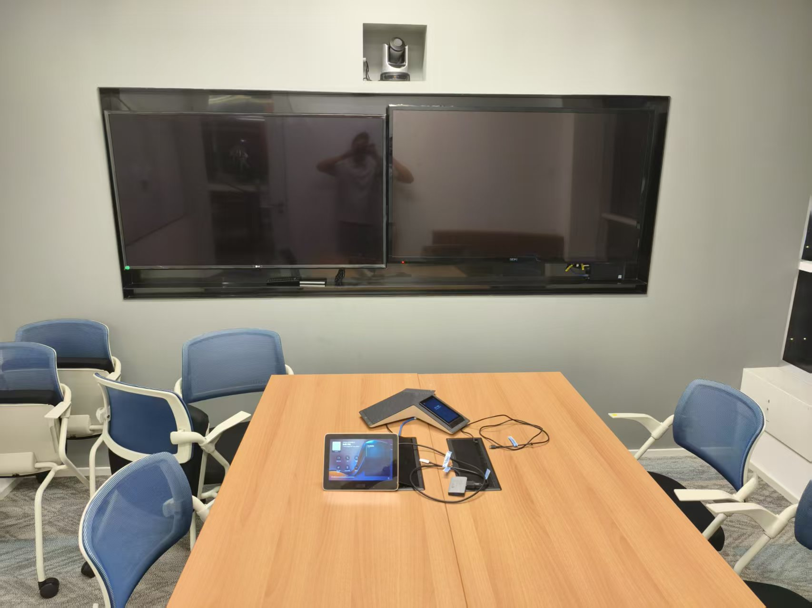  图3 音视频（AV）设备安装、测试与调试（小型会议室） | 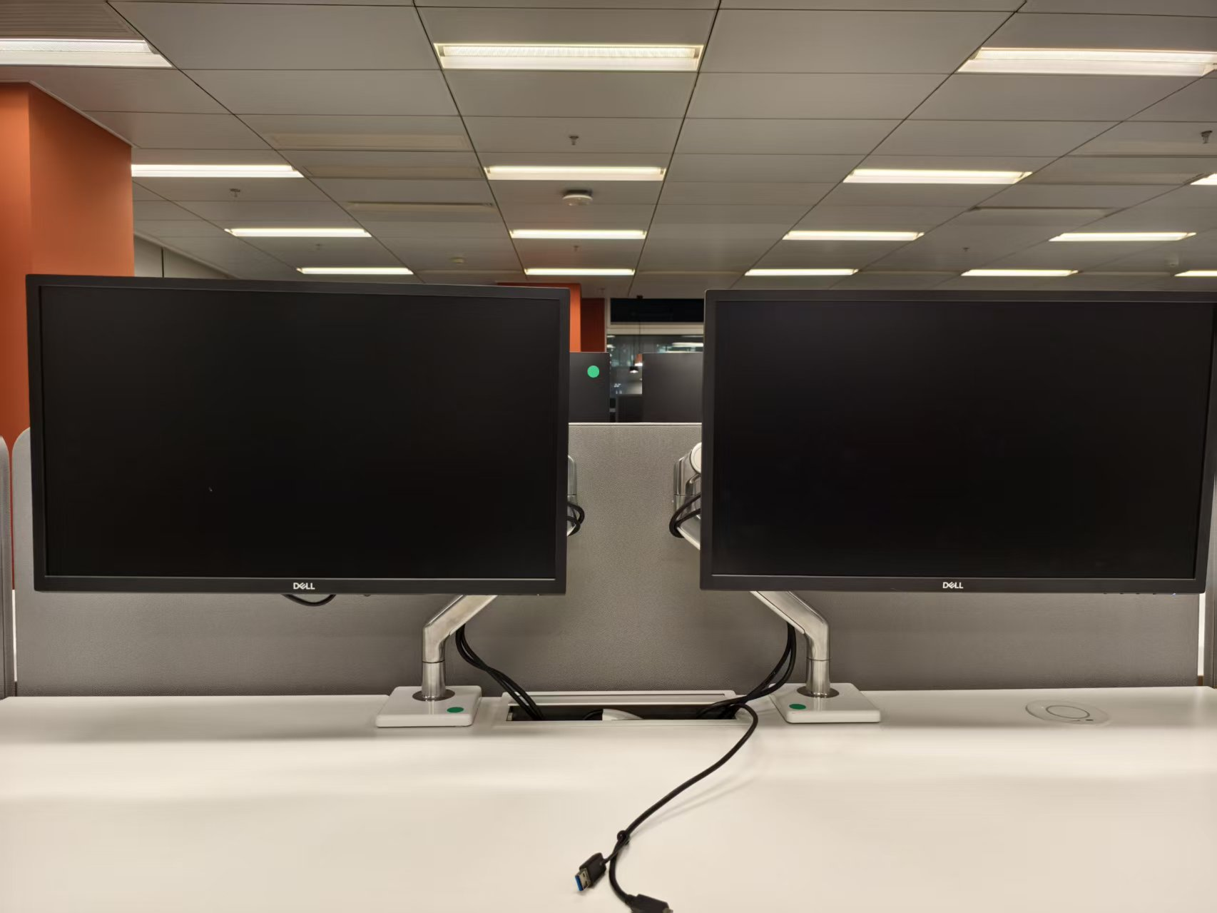  图4 IT设备安装、测试与调试（办公区）
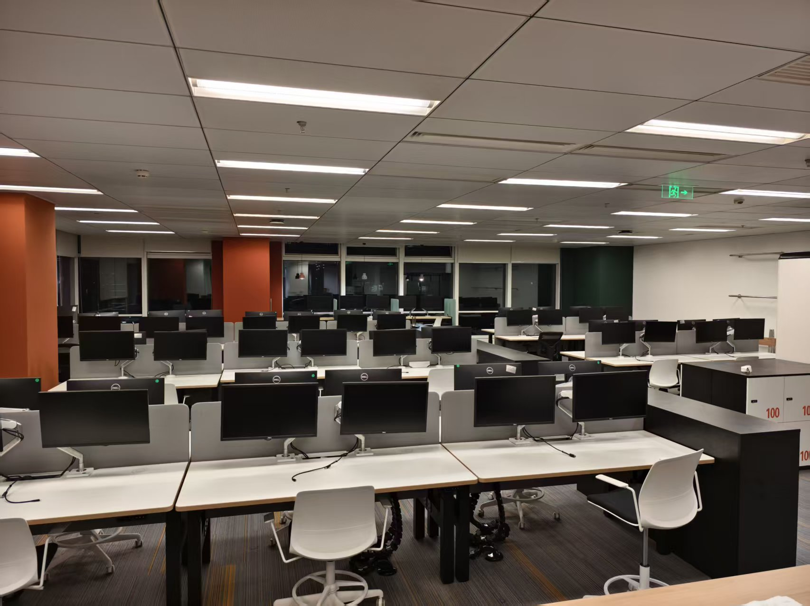  图5 IT设备安装、测试与调试（办公区） | 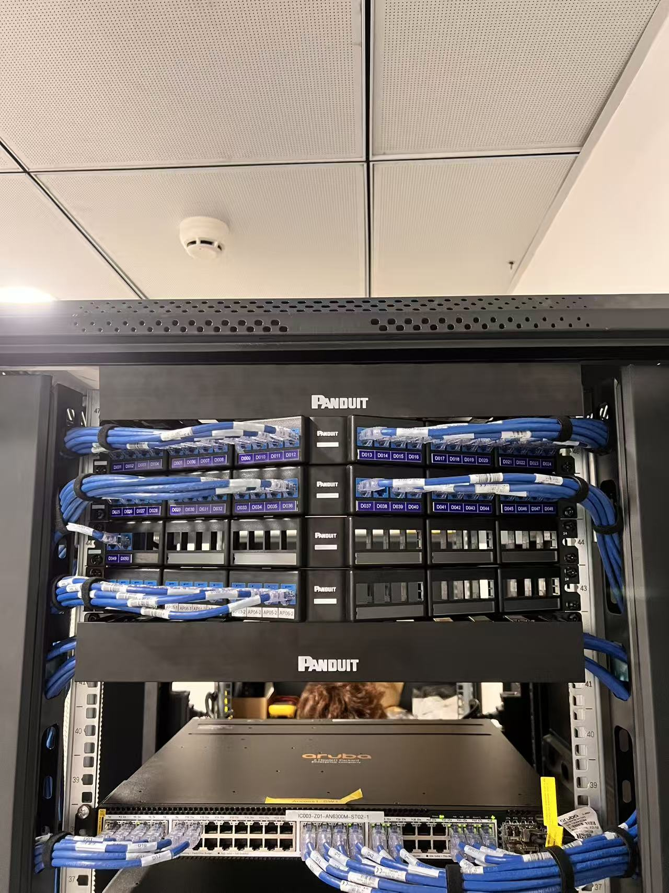  图6 办公区配线架跳线与最终链路连接
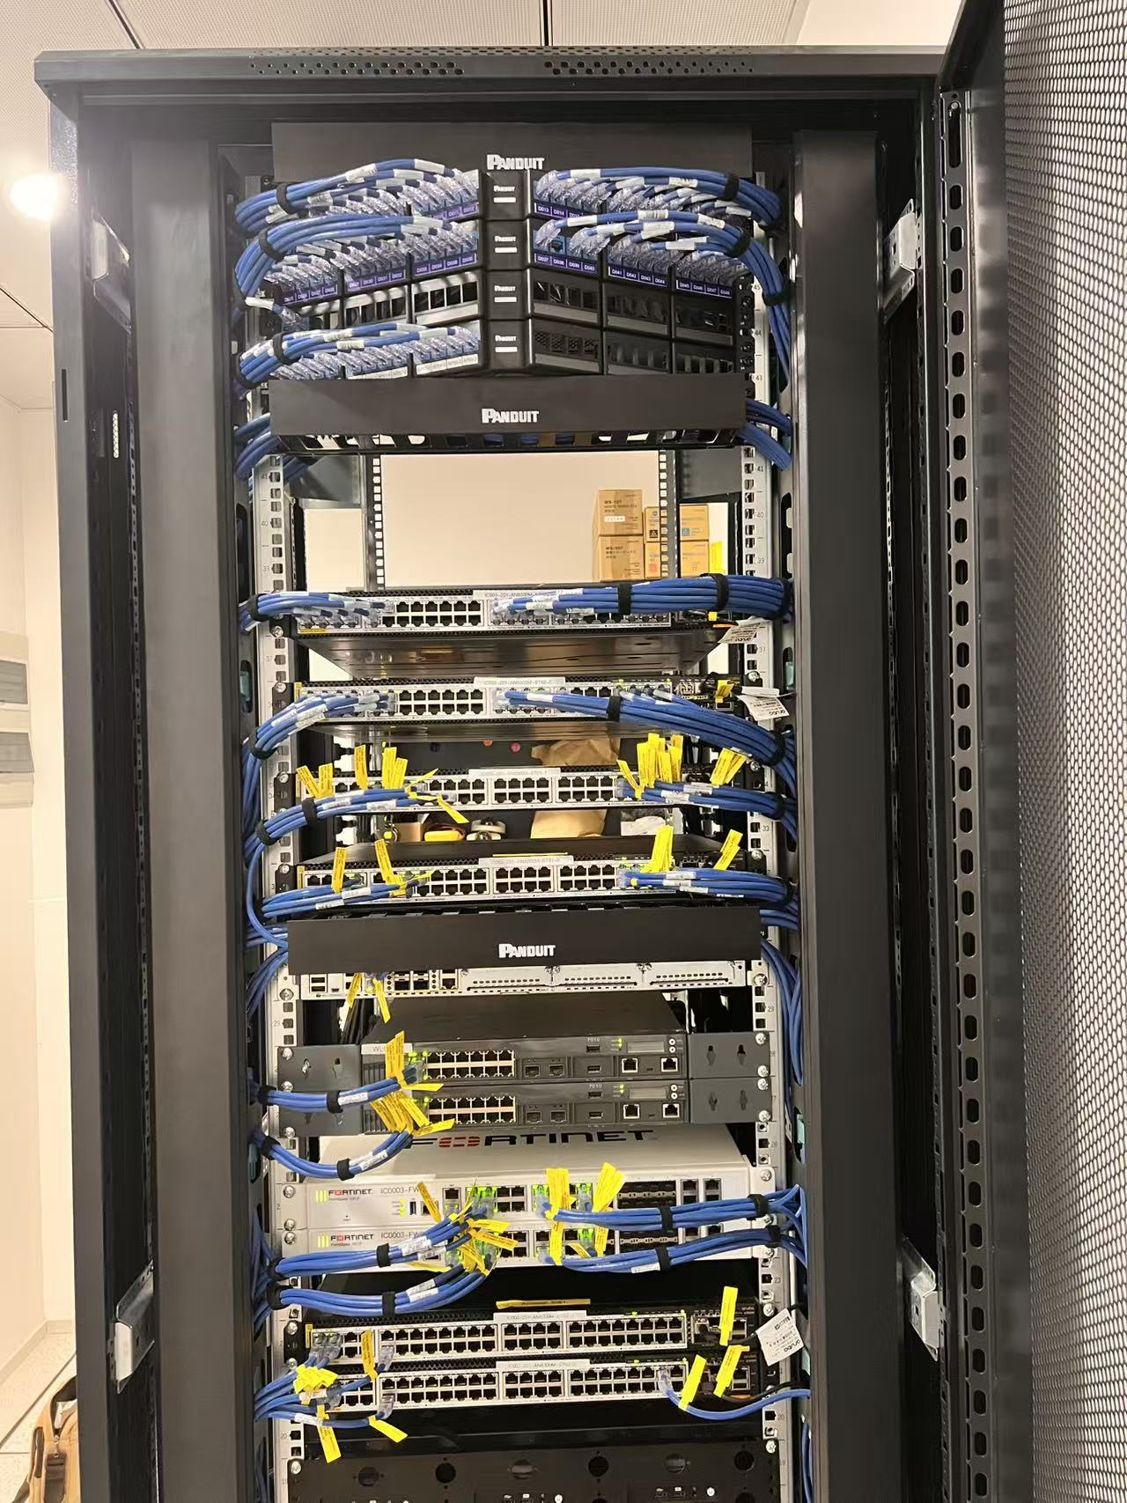  图7 配线架跳线与链路连接完成状态 | 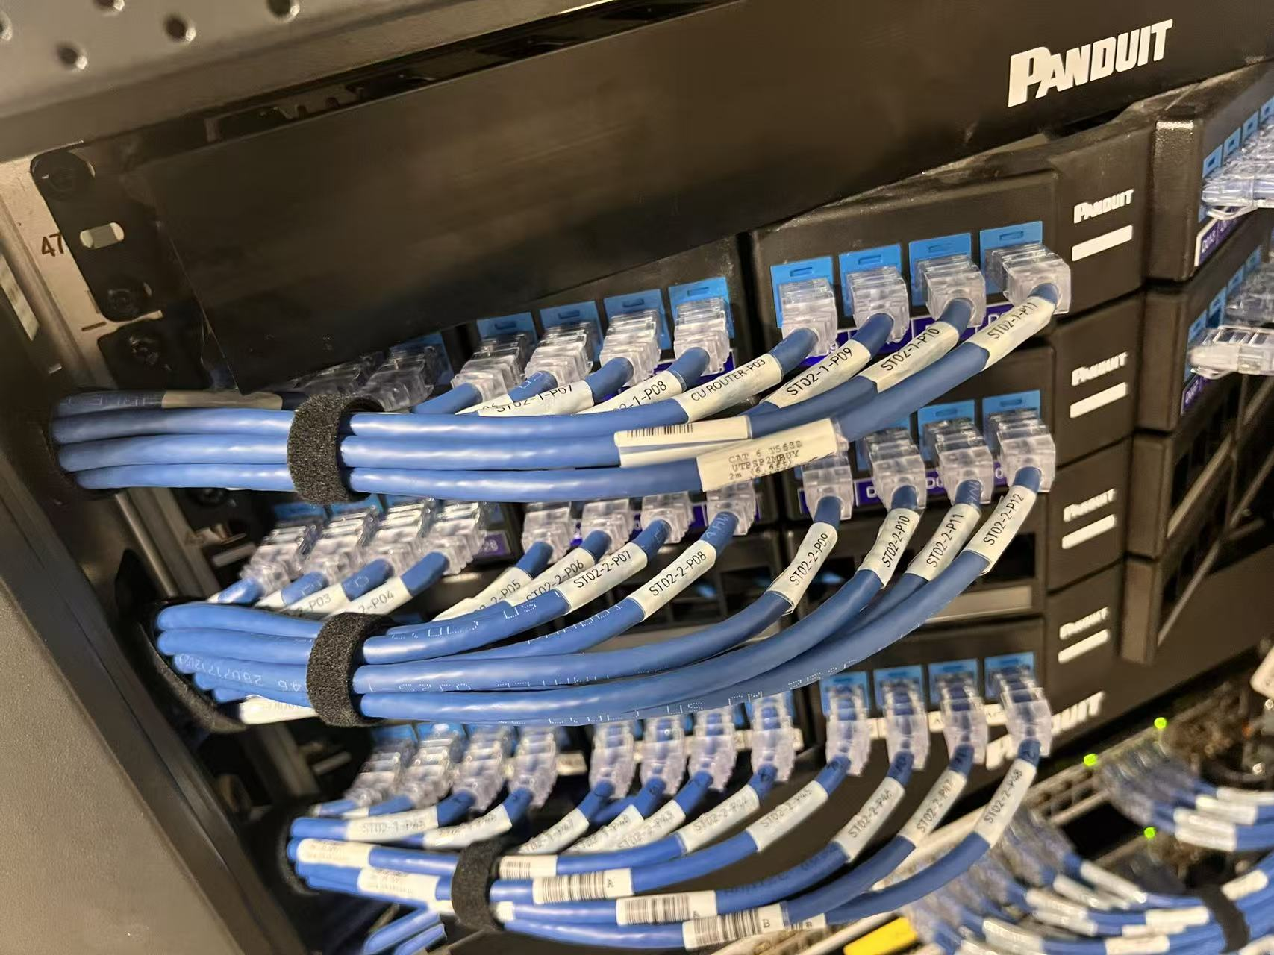  图8 标签标识 – 机柜侧 / 机柜端
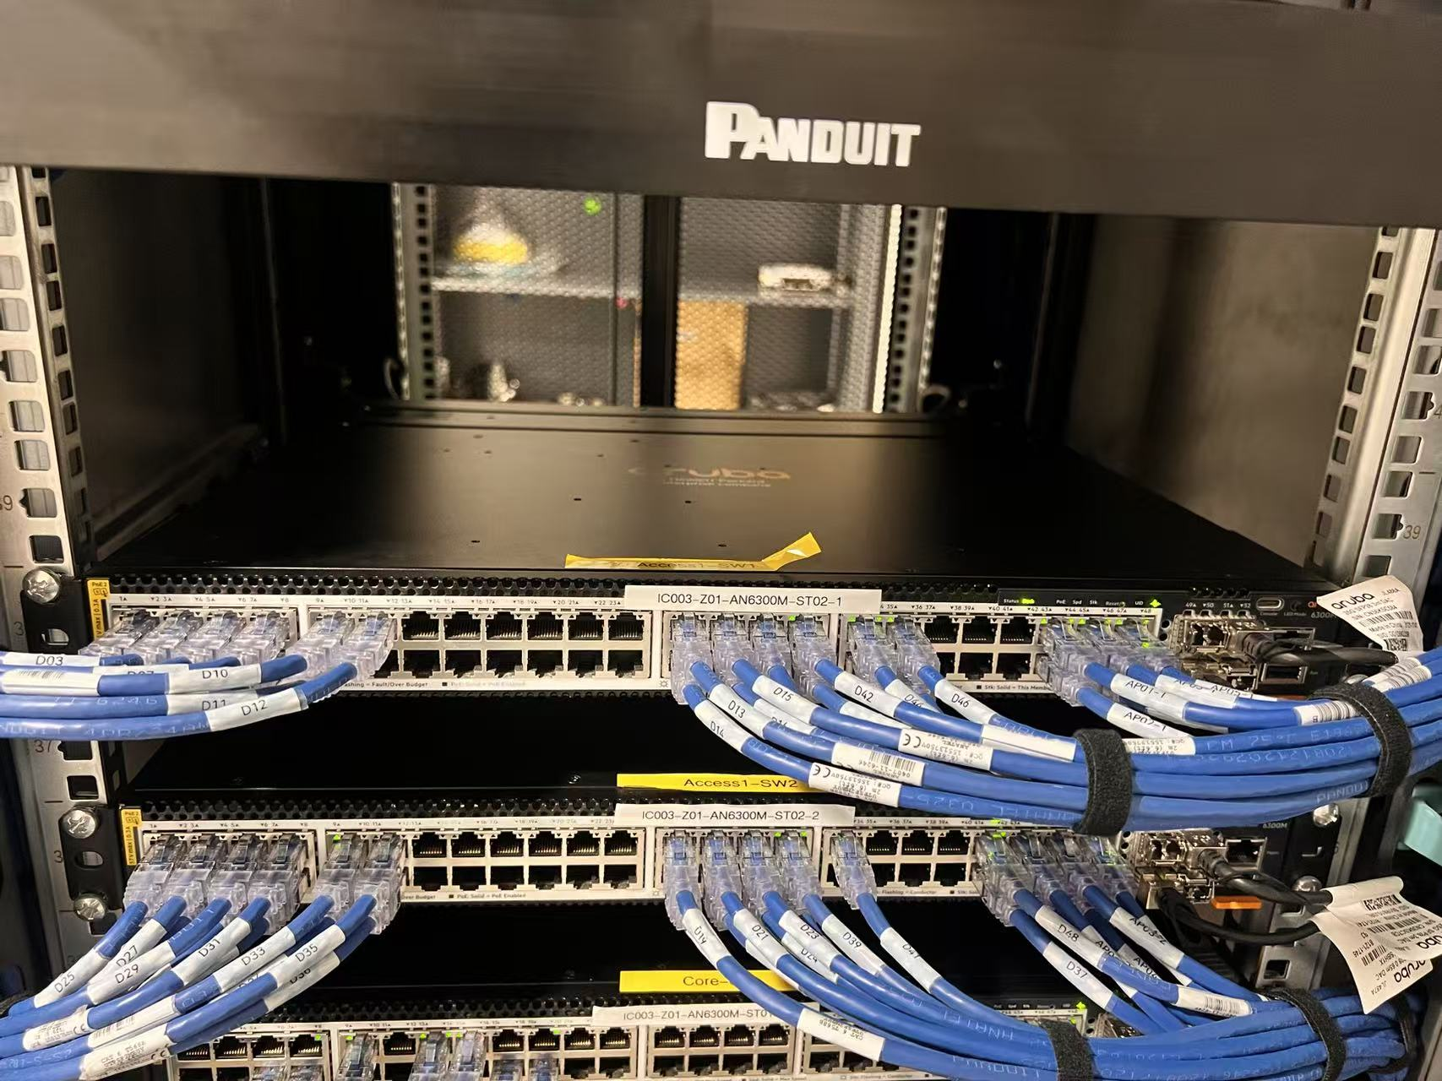  图9 标签标识 – 机柜侧 / 机柜端 | 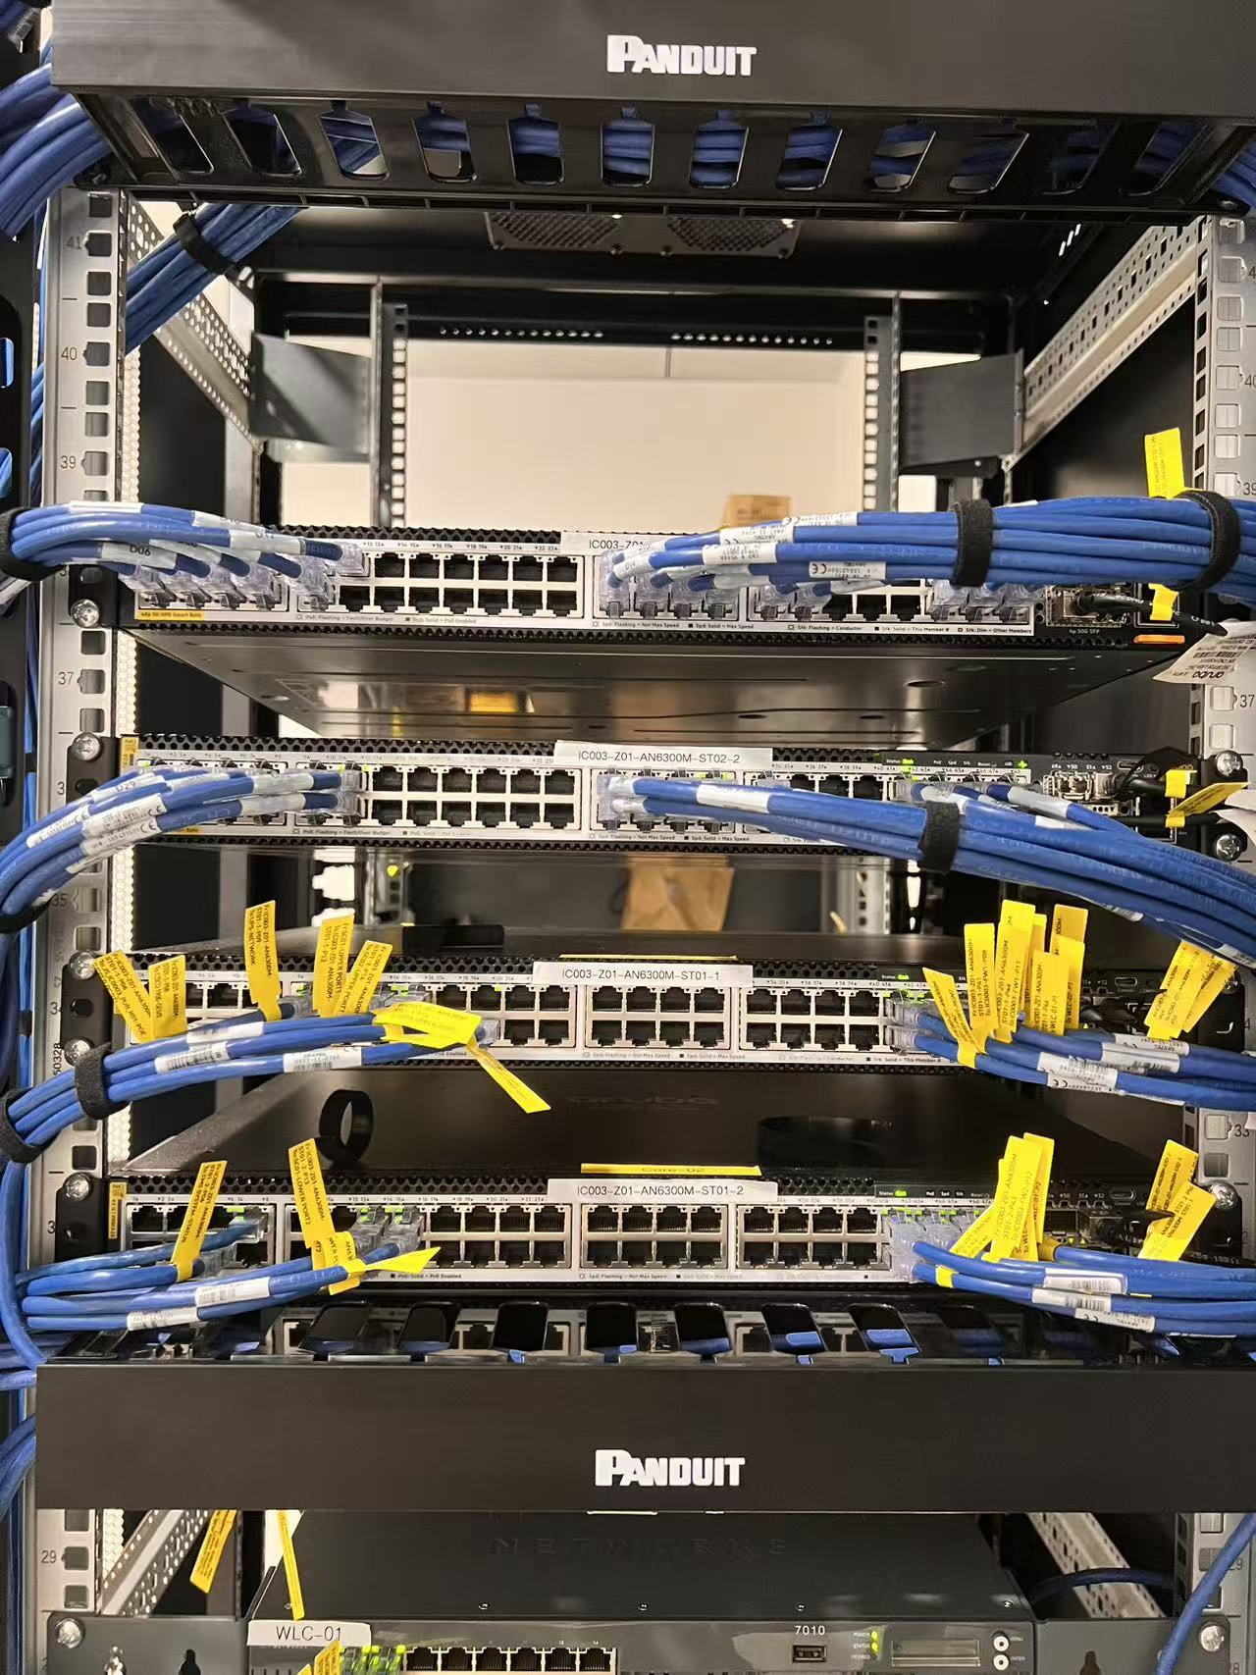  图10 标签标识 – 机柜侧 / 机柜端
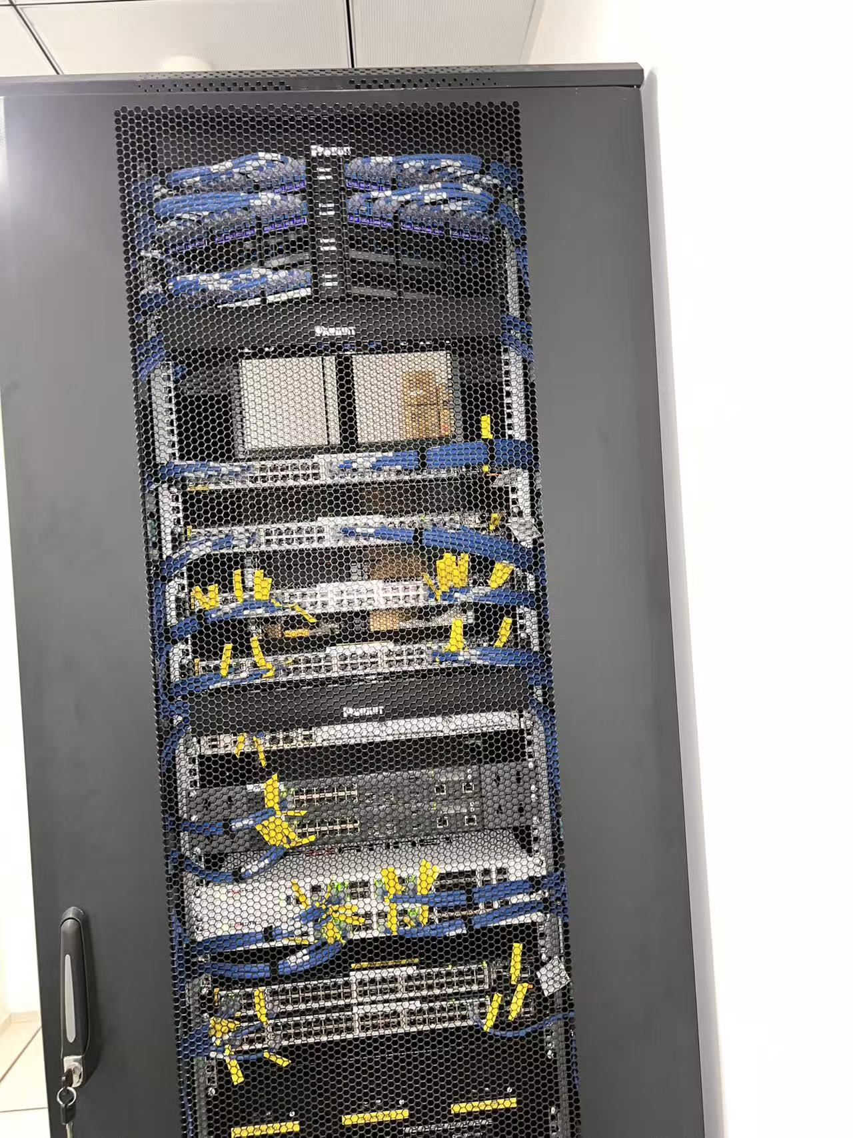  图11 机房正面 | 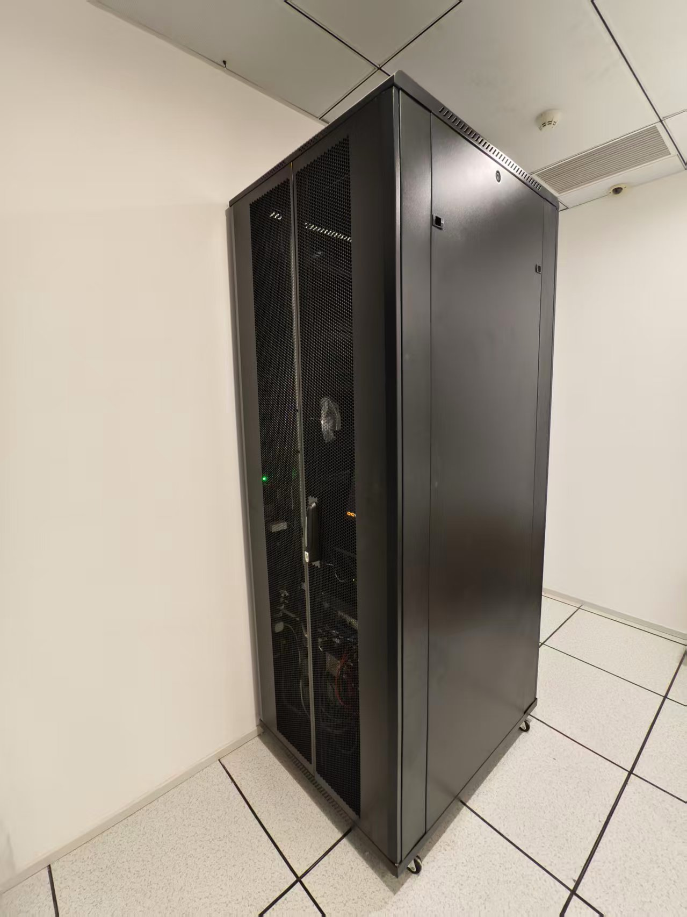  图12 机柜侧面
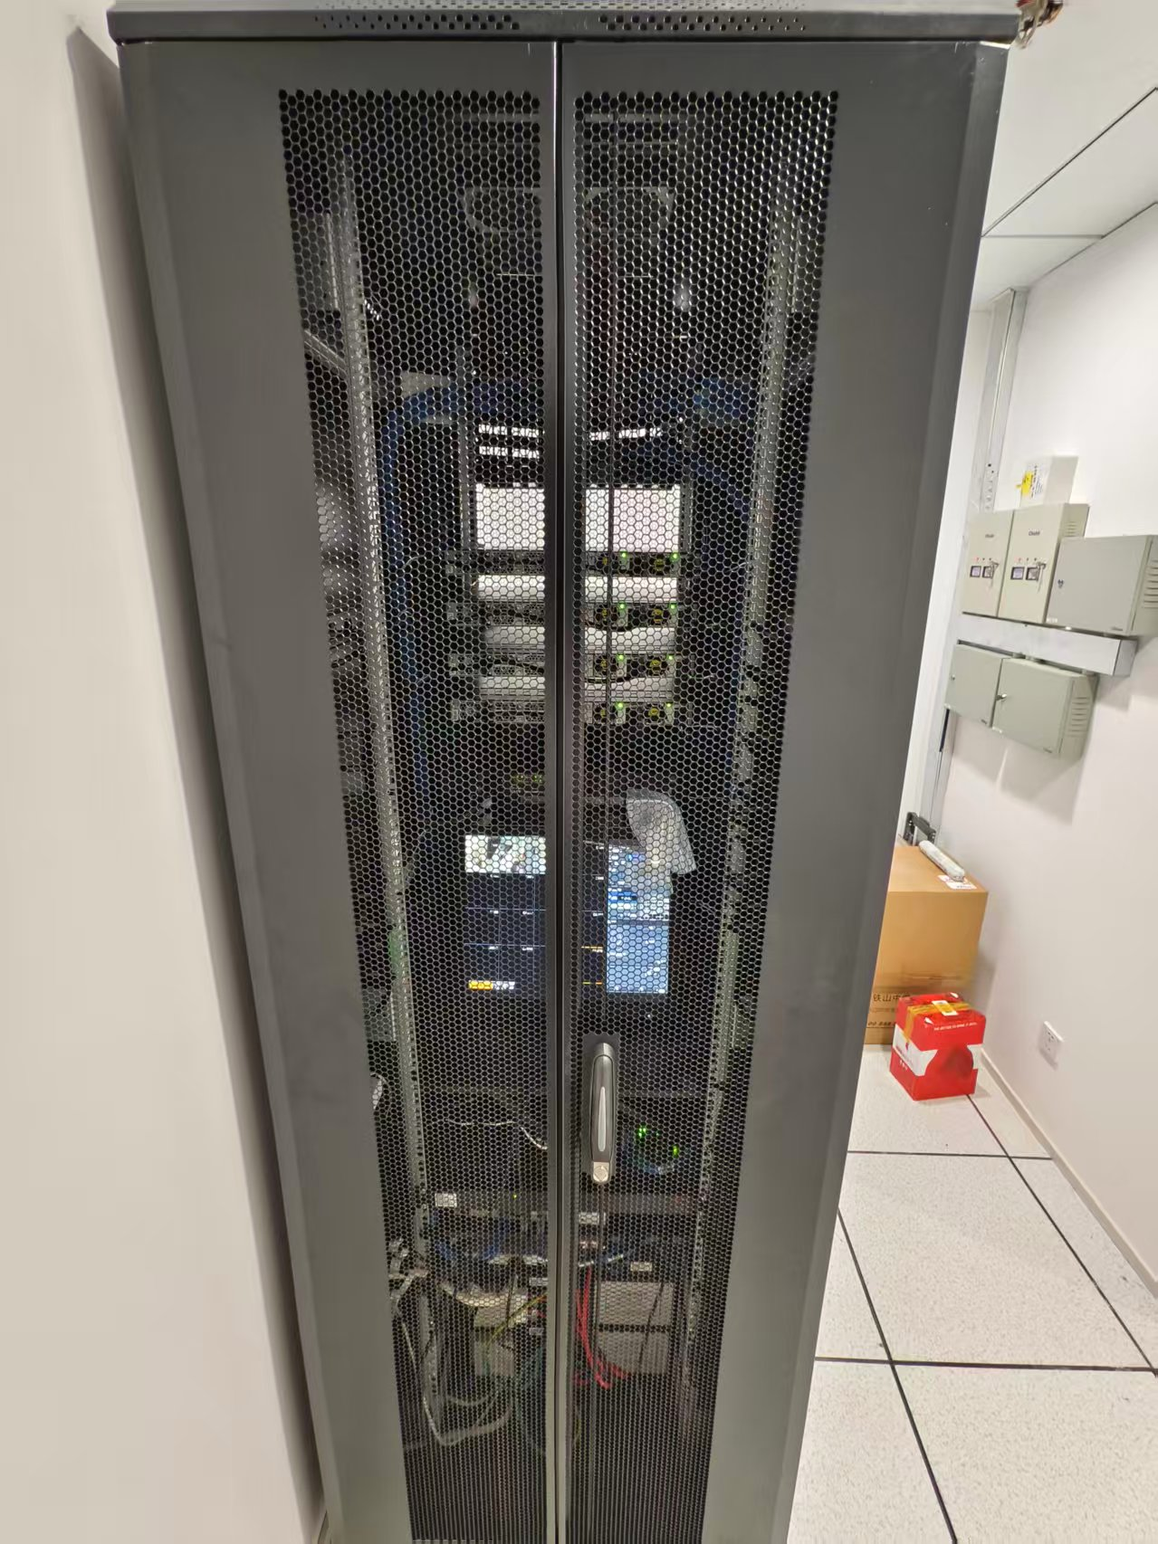  图13 机柜背面 | 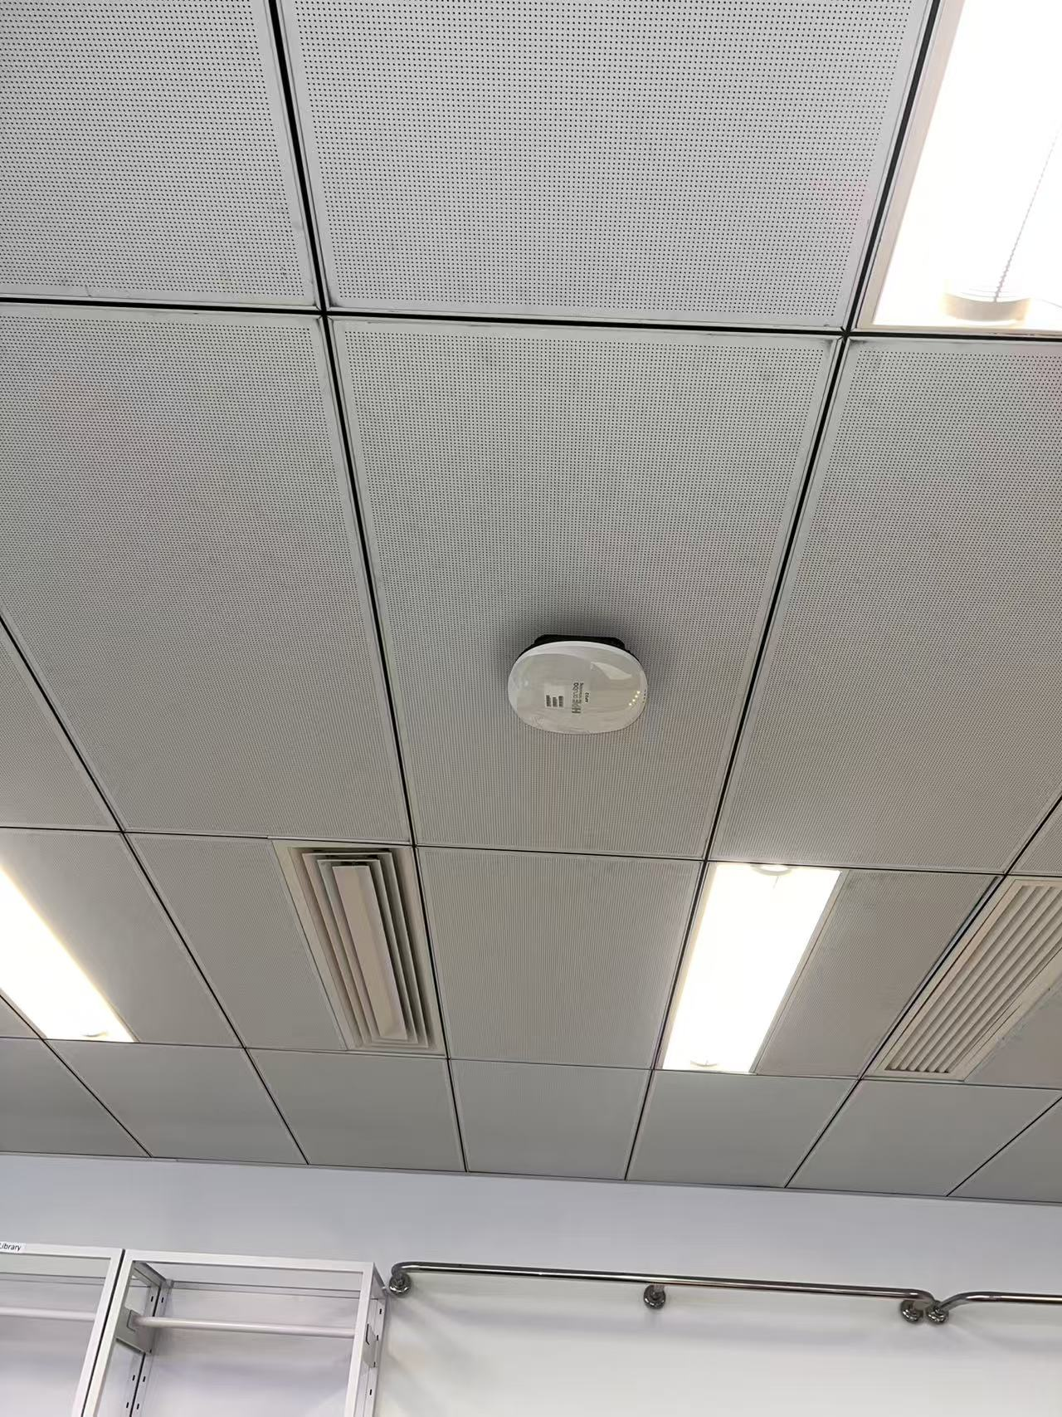  图14 无线接入点（AP）
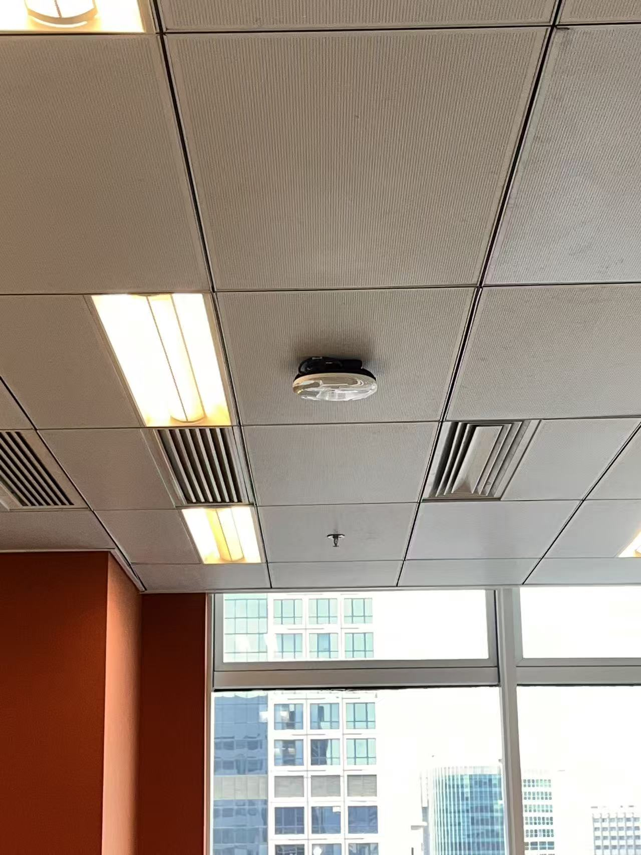  图15 无线接入点（AP） | 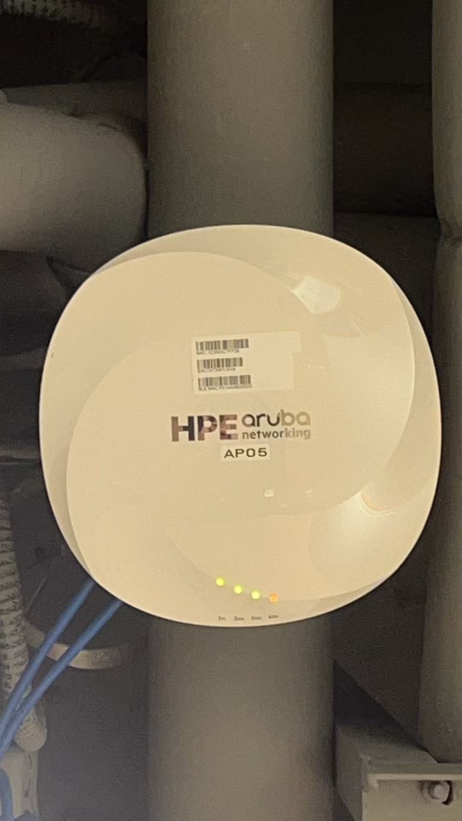  图16 无线接入点（AP）标签标识/贴标
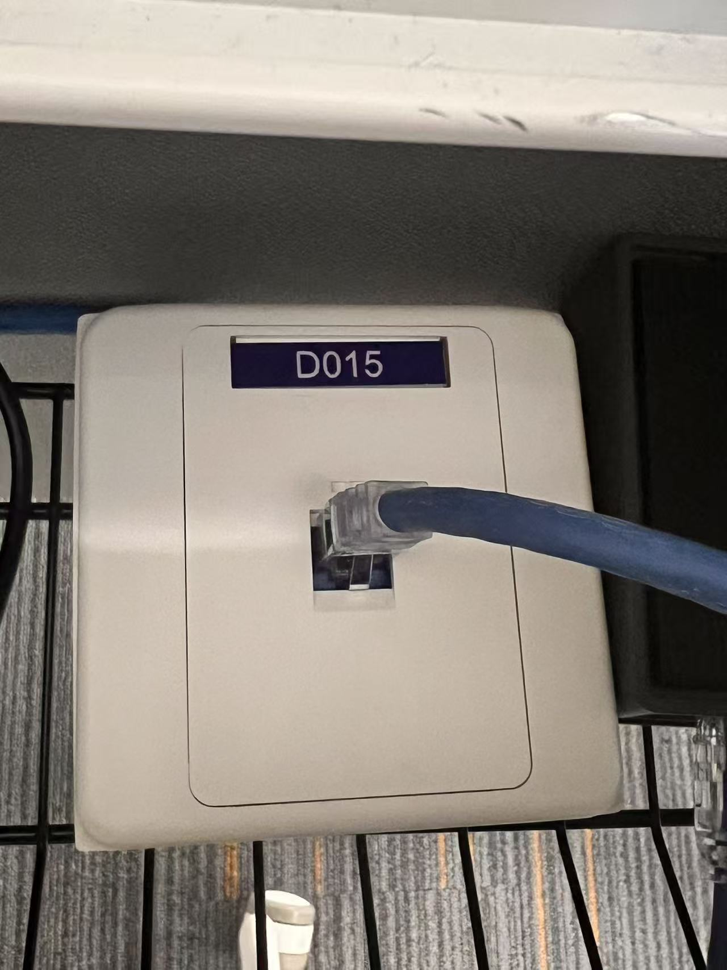  图17 标签标识 – 办公区侧 / 工位端 | 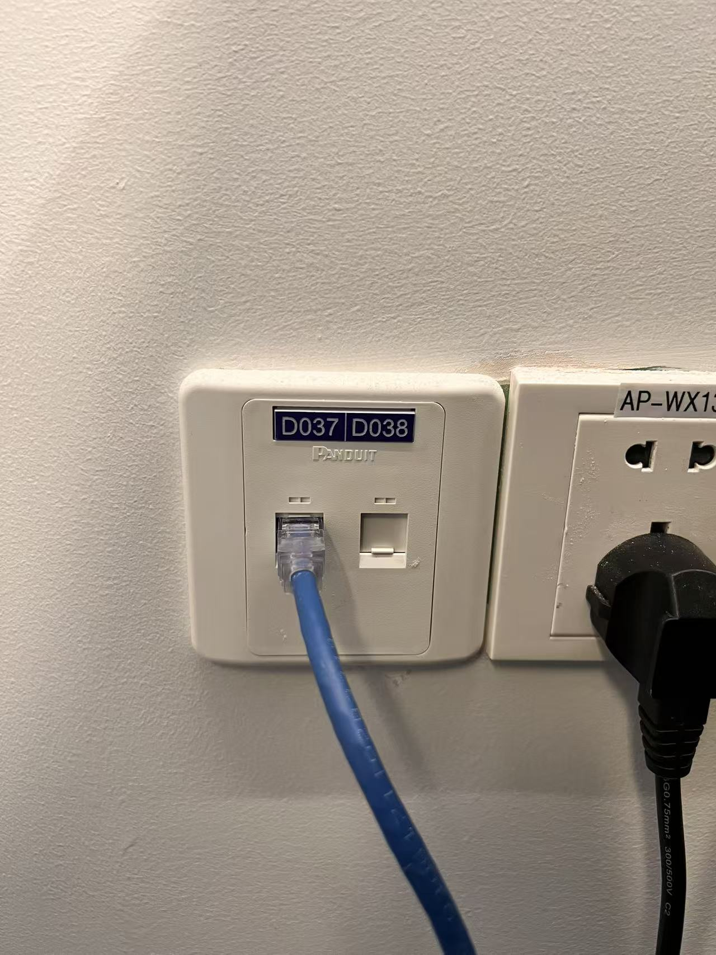  图18 标签标识 – 办公区侧 / 工位端

